ΤΑ ΕΝΕΡΓΕΙΑΚΑ ΕΡΓΑ ΤΗΣ UG ΜΕ ΜΙΑ ΜΑΤΙΑ

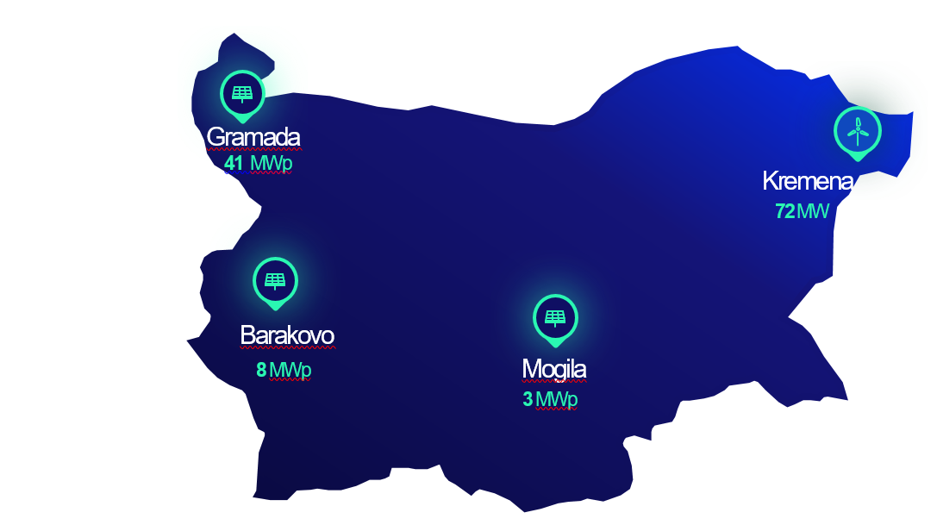

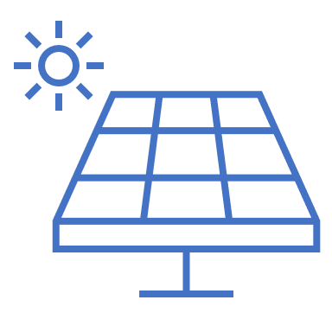

52 MWp (3 εγκαταστάσεις)
Συνολική δυναμικότητα φωτοβολταικών πάρκων
72 MW (1 εγκατάσταση)
Συνολική δυναμικότητα του αιολικού πάρκου
- Tα 3 φωτοβολταικά έργα: Γκραμάδα, Μπαράκοβο και Μογίλα, κατασκευάζονται σε τρια υφιστάμενα βιομηχανικά οικόπεδα τα οποία ανήκουν στη θυγατρική της UG Vivacom. H μακροπρόθεσμη δικαιοδοσία χρήσης γης για κατασκευή έχει ήδη καθοριστεί υπέρ της εταιρείας του ηλιακού έργου.
- Το χερσαίο έργο αιολικής ενέργειας (WPP Κρεμένα) θα κατασκευαστεί σε στρατηγική τοποθεσία κοντά στη Μαύρη Θάλασσα, σε έκταση που ανήκει στην εταιρεία του αιολικού έργου, η οποία θα είναι 100% ιδιοκτησία της UG από τον Σεπτέμβριο του 2024.
- Τα έργα ηλιακής και αιολικής ενέργειας θα έχουν συνολική εγκατεστημένη ισχύ 124 MW και ετήσια παραγωγή που θα ξεπερνά τα 300 GWh, σε σύγκριση με την ετήσια κατανάλωση της Vivacom που ανέρχεται σε 160-170 GWh.
- Περίπου το 50% της παραγόμενης ηλεκτρικής ενέργειας θα πωληθεί μέσω μακροπρόθεσμης Σύμβασης Αγοράς Ηλεκτρικής Ενέργειας (PPA) απευθείας στη Vivacom.
- Η υπόλοιπη ηλεκτρική ενέργεια θα είναι εμπορική, θα πωλείται στο Χρηματιστήριο Συναλλαγών Ηλεκτρικής Ενέργειας της Βουλγαρίας ή θα πωλείται σε άλλες επιχειρήσεις της UG μέσω διασυνοριακών Συμβάσεων Αγοράς Ηλεκτρικής Ενέργειας.
- Συνολικός εκτιμώμενος προϋπολογισμός κατασκευής: περισσότερα από 120 εκατομμύρια ευρώ, συμπεριλαμβανομένου του κόστους εξαγοράς και δικαιωμάτων ιδιοκτησίας.
- Η εκτιμώμενη Ημερομηνία Εμπορικής Έναρξης είναι το 2ο τρίμηνο του 2025 για το φωτοβολταικό πάρκο Μπαράκοβο, το 1ο τρίμηνο του 2026 για το φωτοβολταικό πάρκο Γκραμάδα και το 1ο τρίμηνο του 2027 για το αιολικό έργο.
- Το φωτοβολταικό πάρκο Μογίλα είναι ήδη σε λειτουργία, από τον Σεπτέμβριο του 2024. Οι εργασίες κατασκευής στο φωτοβολταικό πάρκο Μπαράκοβο ξεκίνησαν τον Δεκέμβριο του 2024, ενώ οι προετοιμασίες για την κατασκευή των υπόλοιπων έργων προχωρούν ικανοποιητικά με την απόκτηση αδειών να έχει σχεδόν ολοκληρωθεί. Η διαδικασία για την προμήθεια βασικού εξοπλισμού και πολιτικών έργων είναι σε εξέλιξη, με την επιλογή όλων των βασικών προμηθευτών να έχει ως στόχο την ολοκλήρωσή της το πρώτο τρίμηνο του 2025, για να τηρηθούν τα χρονοδιαγράμματα των έργων.

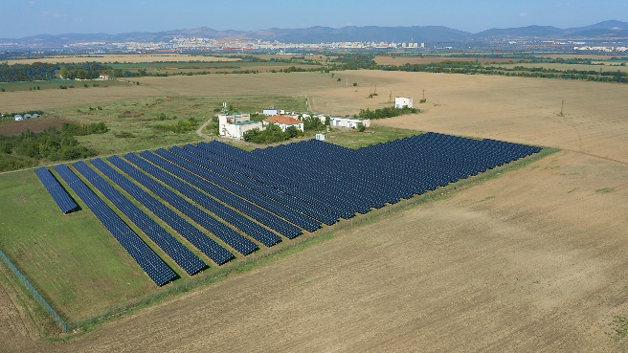
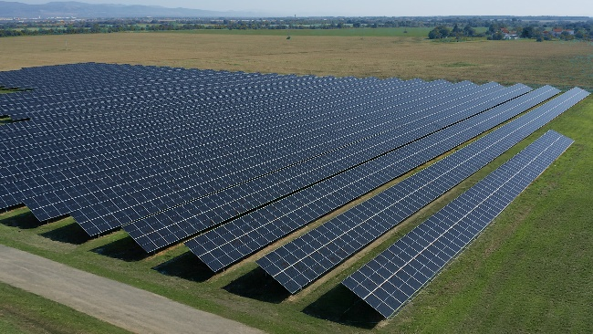
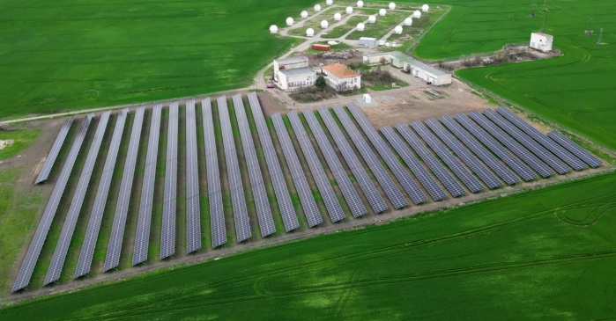
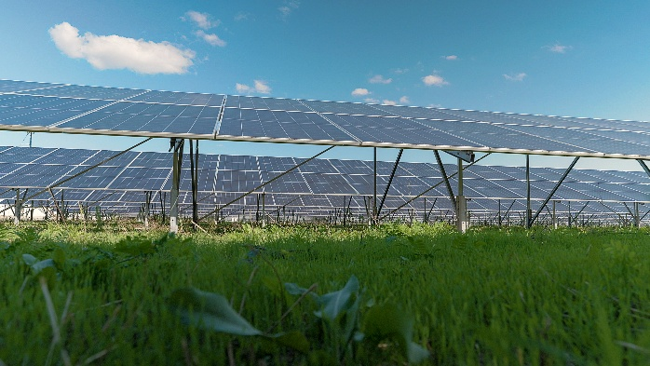
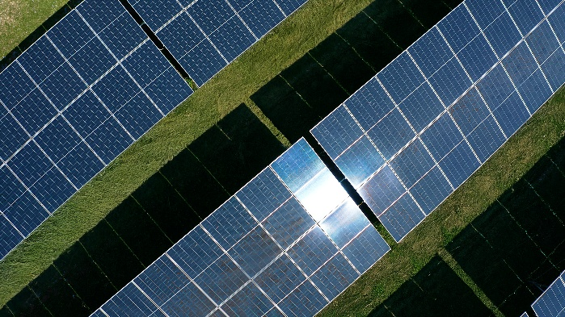
Φωτοβολταικό Πάρκο Μογίλα

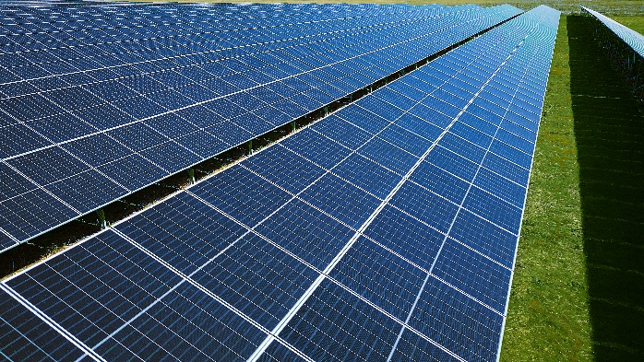

- Τοποθεσία: Χωριό Μογίλα, Περιοχή Στάρα Ζαγκόρα, Βουλγαρία
- Εγκατεστημένη ισχύς: 3,0 MWp
- Ετήσια παραγωγή: 4,3 GWh
- Εξοπλισμός: 4.648 διφασικά φωτοβολταϊκά πάνελ, 645Wp, υψηλής απόδοσης μετατροπείς
- Περιβαλλοντικός αντίκτυπος: Εξοικονόμηση σχεδόν 2.000 τόνων εκπομπών CO2 ετησίως
- Ημερομηνία εμπορικής έναρξης: Σε λειτουργία, από τον Σεπτέμβριο του 2024

Φωτοβολταικό πάρκο Γκραμάδα
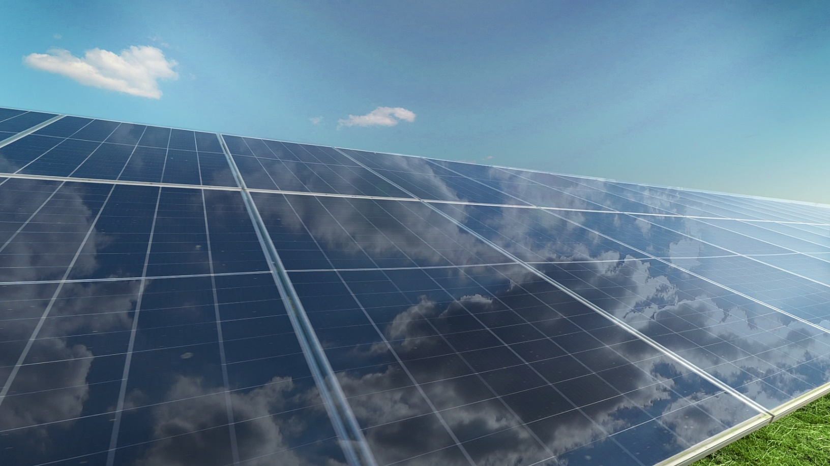
- Τοποθεσία: Χωριό Γκραμάδα, Περιοχή Βίντιν, Βουλγαρία
- Εγκατεστημένη ισχύς: 41,0 MWp
- Ετήσια παραγωγή: 57,1 GWh
- Εξοπλισμός: 58.656 διφασικά φωτοβολταϊκά πάνελ, 700Wp, υψηλής απόδοσης μετατροπείς
- Περιβαλλοντικός αντίκτυπος: Εξοικονόμηση σχεδόν 23.000 τόνων εκπομπών CO2 ετησίως
- Έναρξη κατασκευής: 1ο τρίμηνο του 2025
- Ημερομηνία εμπορικής έναρξης: Ιανουάριος 2026
Φωτοβολταικό πάρκο Μπαράκοβο
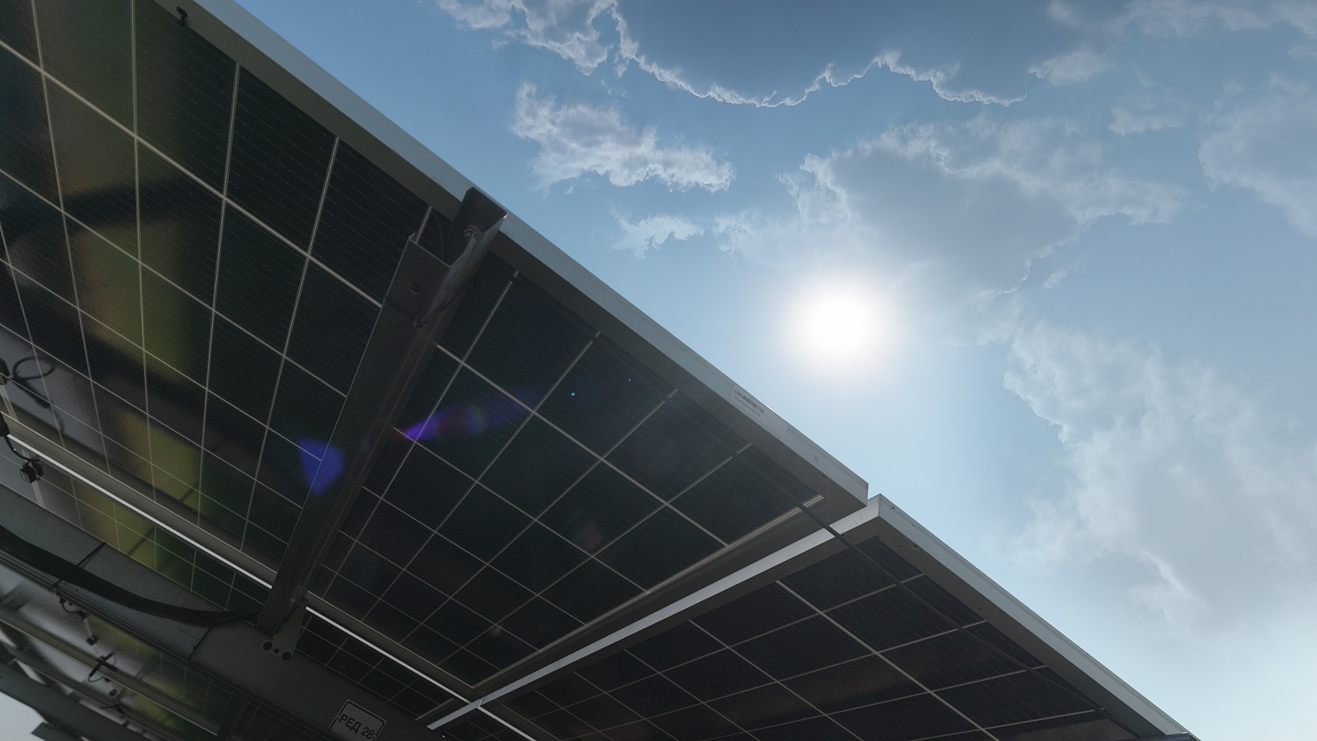
- Τοποθεσία: Χωριό Μπαράκοβο, Περιοχή Μπλαγκόεβγκραντ, Βουλγαρία
- Εγκατεστημένη ισχύς: 8,0 MWp
- Ετήσια παραγωγή: 11,7 GWh
- Εξοπλισμός: 11.466 διφασικά φωτοβολταϊκά πάνελ, 700Wp, υψηλής απόδοσης μετατροπείς
- Περιβαλλοντικός αντίκτυπος: Εξοικονόμηση σχεδόν 4.700 τόνων εκπομπών CO2 ετησίως
- Έναρξη κατασκευής: 4ο τρίμηνο του 2024
- Ημερομηνία εμπορικής έναρξης: Ιούνιος 2025

Αιολικό Πάρκο Κρεμένα

- Τοποθεσία: Χωριό Κρεμένα, Περιοχή Ντόμπριτς, Βουλγαρία
- Εγκατεστημένη ισχύς: 72,0 MW
- Ετήσια παραγωγή: 240,0 GWh
- Εξοπλισμός: 15 ανεμογεννήτριες με ύψος 125 μέτρα και διάμετρο ρότορα έως 162 μέτρα
- Περιβαλλοντικός αντίκτυπος: Εξοικονόμηση πάνω από 90.000 τόνους εκπομπών CO2 ετησίως
- Έναρξη κατασκευής: Μάιος 2025
- Ημερομηνία εμπορικής έναρξης: Ιανουάριος 2027

